Vandaag 2/11 was er weer een persconferentie,
gelukkig mogen we nog allemaal naar bridge komen.

Na 10 uur oppassen , vol goede moed naar de vitesse kantine gegaan,
dikke sjaal mee voor de kou tegen de open roosters vanwege de Corona regels.

Wij speelden vanavond 7x een harten contract,
onze tegenstanders 5x , in totaal dus vanavond 12 x een harten contract.
…..
Op Spel 24 kwamen wij in een 4 harten contract.
Volgens de uitslagen lijst was 3 harten haalbaar maar 4 harten scoorde 100% voor ons.

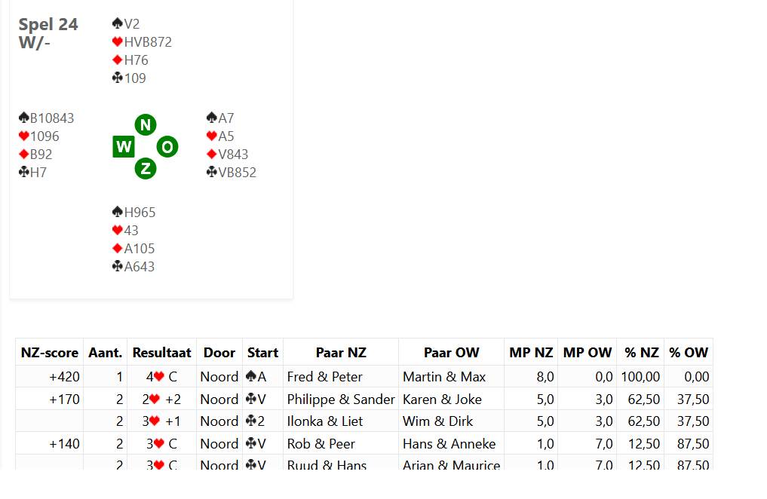
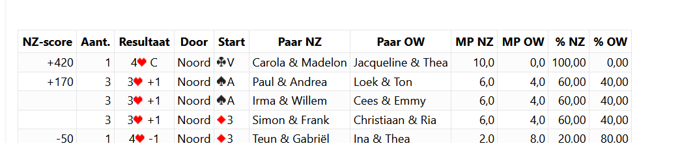

Bij spel 1 kwamen we ook in een 4 harten contract.
Met 25 pnt moest dat te doen zijn maar het ging helaas 1 down.
Volgens de uitslagen lijst was 5 harten haalbaar : 4 harten -1 scoorde 0%

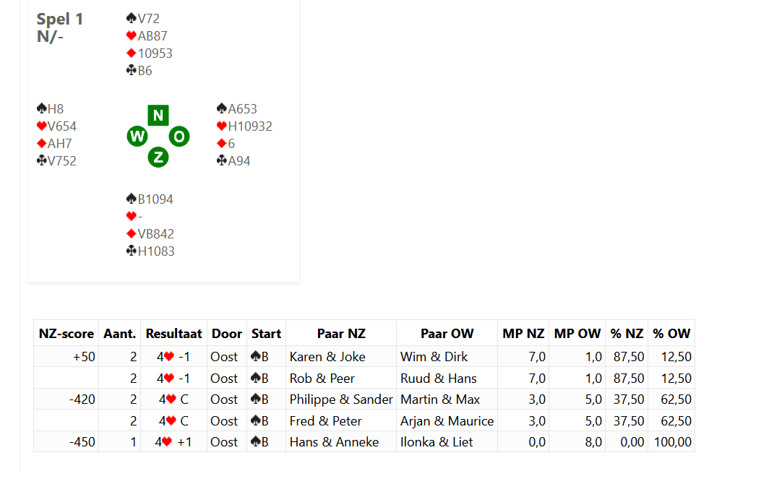
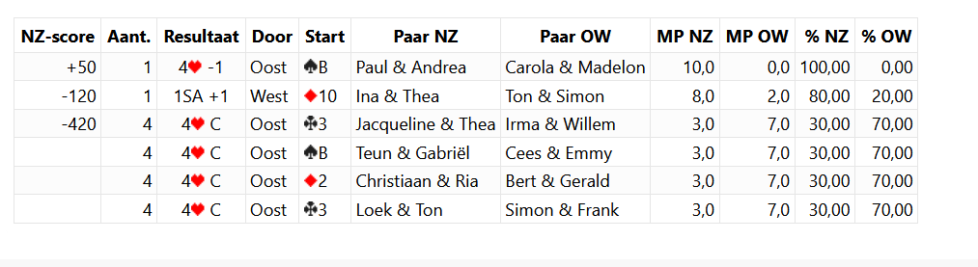

Er kon 3 x 6 harten (klein slem) gespeeld worden (spel 11, 15 & 20)
in de b lijn heeft niemand dit gedaan.
In de a lijn hebben 2 mensen 6 harten geboden en gehaald.

Tot volgende week en groetjes van Madelon

